МИНОБРНАУКИ РОССИИ
Санкт-Петербургский государственный
электротехнический университет
«ЛЭТИ» им. В.И. Ульянова (Ленина)
Кафедра МО ЭВМ

отчет
по учебной практике
Тема: Алгоритм Дейкстры

Студент гр. 9382 |  | Дерюгин Д.А
Студент гр. 9382 |  | Демин В.В.
Студент гр. 9382 |  | Кузьмин Д. И.
Руководитель |  | Фирсов М.А

Санкт-Петербург
2021
ЗАДАНИЕ
на учебную практику

Студент Дерюгин Д,А. группы 9382
Студент Демин В.В. группы 9382
Студент Кузьмин Д. И. группы 9382
Тема практики: алгоритм Дейкстры

Задание на практику:
Командная итеративная разработка визуализатора алгоритма(ов) на Kotlin с графическим интерфейсом.
Алгоритм: Дейкстры.
Сроки прохождения практики: 1.07.2021 – 14.07.2021
Дата сдачи отчета: 3.07.2020
Дата защиты отчета: 00.07.2020
Студент |  | Дерюгин Д.А.
Студент |  | Демин В.В.
Студент |  | Кузьмин Д. И.
Руководитель |  | Фирсов М.А.

Аннотация

Целью учебной практики является разработка программы для визуализации алгоритма Дейкстры. Программа создается на языке Kotlin. Для графического представления используется фреймворк tornadofx. Присутствуют три варианта для того, чтобы задать граф: загрузить из файла; сгенерировать случайный граф; нарисовать граф предоставленными средствами графического интерфейса. В программе реализованы следующие возможности: графическое представление графа, удаление/добавление ребра или вершины, пошаговое выполнение алгоритма.

Summary

The purpose of the training practice is to develop a program for visualizing Dijkstra's algorithm. The program is created in the Kotlin language. The tornadofx framework is used for graphical presentation. There are three options for setting the graph: load from file; generate a random graph; draw graphically with the provided graphical interface tools. The program implements the following features: graphical representation of the graph, deleting / adding an edge or vertex, step-by-step execution of the algorithm.
содержание

 | Введение | 5
1. | Требования к программе | 6
1.1. | Исходные требования к программе* | 0
1.2. | Уточнение требований после сдачи прототипа | 0
1.3.  1.4 | Уточнение требований после сдачи 1-ой версии  Уточнение требований после сдачи 2-ой версии | 0  0
2. | План разработки и распределение ролей в бригаде | 0
2.1. | План разработки | 0
2.2. | Распределение ролей в бригаде | 0
3. | Особенности реализации | 0
3.1. | Структуры данных | 0
3.2. | Основные методы | 0
3.3 |  | 0
4. | Тестирование | 0
4.1 | Тестирование графического интерфейса | 0
4.2 | Тестирование кода алгоритма | 0
4.3 | … | 0
 | Заключение | 0
 | Список использованных источников | 0
 | Приложение А. Исходный код – только в электронном виде | 0

введение

Программа визуализирует по шагам или автоматически алгоритм Дейкстры для поиска путей в графе из выбранной вершины. Пользователь может ввести граф из файла, или построить с использованием функций программы. Текущий шаг алгоритм отображается на графе и таблице расстояний от выбранной вершины до других, а также в виде текстовых сообщений После завершения алгоритма выводятся найденные пути.
1. требования к программе
1.1 Описание программы
Программа визуализирует по шагам или автоматически алгоритм Дейкстры для поиска путей в графе из выбранной вершины. Пользователь может ввести граф из файла, или построить с использованием функций программы. Текущий шаг алгоритм отображается на графе и таблице расстояний от выбранной вершины до других, а также в виде текстовых сообщений После завершения алгоритма выводятся найденные пути.

1.2. Требования к вводу исходных данных
Для ввода из файла требуется следующий вид данных:
1 строка - количество вершин
n строк - матрица смежности, где n - число вершин
3 строка - наименование вершин

1.3 Требования к выводы результата
Результат работы алгоритма должен выводиться на экран в виде таблицы, а также, по желанию пользователя, в текстовый файл.

1.4 Требования к визуализации
Реализовать понятный пользователю графический интерфейс. Должна быть возможность отрисовки графа, удаление/вставка вершины/ребра. Выполнение алгоритма должно быть либо моментально, либо пошагово(решает пользователь). Каждый шаг алгоритма должен быть пояснен.
На рисунках 1 и 2 изображены диаграмма проекта, описывающие функционал программы.
1.4 Удаление/добавление вершин/ребер
Удаление/добавление вершин/ребер будет реализовано при помощи контекстного меню. При выборе опции "Добавить" будет выведены две опции "Вершину" и "Ребро". При нажатии на одну и этих кнопок программа перейдет в состояние редактирования графа. Далее в месте клика мыши на область, в которой изображен граф, в зависимости от выбранной операции создастся или удалится вершина. При добавлении вершины выведется всплывающее окно, где нужно будет ввести имя добавляемой вершины. При добавлении ребра необходимо нажать два раза: на начальную и конечную вершину и после этого выведется всплывающее окно, где нужно будет ввести вес ребра.
1.6 Обработка текущего шага алгоритма
Каждый шаг алгоритма отображается на графе (например обведение текущей обрабатываемой вершины и ребер, ведущим к ее соседям, в какой-то цвет), в таблице расстояний от выбранной вершины до других(там появляются новые полученные расстояния) и выводятся текстовые сообщение, например "Обработка вершины A. Просмотр возможных улучшений расстояний" Будет выводиться на каждом шаге: <Подсвечивание текущей вершины и ребер выходящих из нее> <Таблица расстояний от источника и подсветка изменений в таблице в сравнении с предыдущем шагом > <Текстовое сообщение в зависимости от шага: 1 - обновлен путь, 2 - обработка вершины <имя вершины>> <Таблица с найденными наименьшими путями на момент шага, с подсветкой нового добавленного пути>

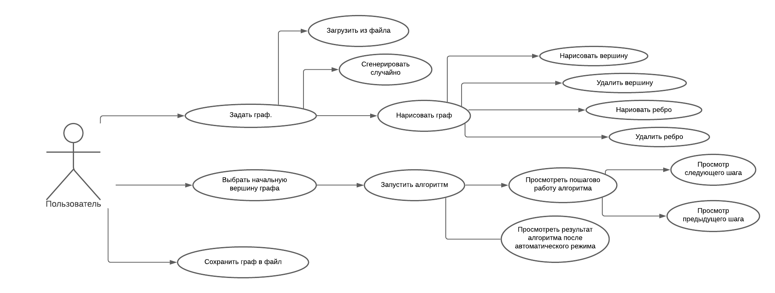
Рис. 1 Диаграмма проекта
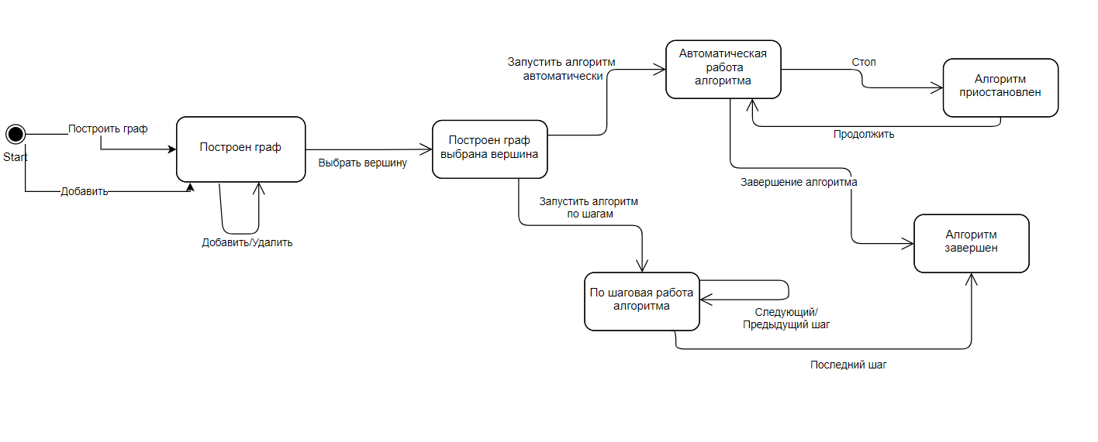
Рис. 2 Диаграмма работы программы
1.7 Эскиз графического интерфейса
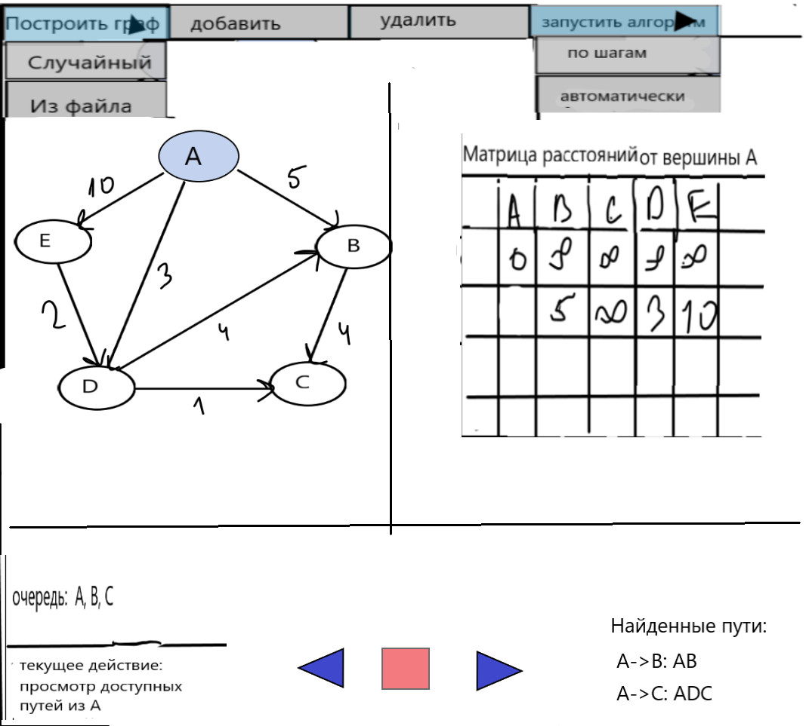 Рис. 3 Эскиз интерфейса
2. План разработки и распределение ролей в бригаде

2.1. План разработки
К 2 июля - должны быть распределены роли между членами бригады, создан репозиторий для проекта.
К 3 июля - должна быть составлена спецификация
К 5 июля - реализован интерфейс программы
К 7 июля (1 версия) - запуск алгоритма + визуализация графа + возможность сохранить и загрузить граф + данные на каждом шаге(Текстовое сообщение в зависимости от шага + Таблица с найденными наименьшими путями на момент шага)
К 9 июля (2 версия) - Генерация случайного графа + полный вывод пошаговой работы алгоритма + возомжность добавлять и удалять вершины графа + данные на каждом шаге:(Подсвечивание текущей вершины и ребер выходящих из нее + Таблица расстояний от источника )

2.2. Распределение ролей в бригаде
Кузьмин Д.И. отвечает за визуализацию графа + взаимодействия с графом
Демин В.В. отвечает за реализация алгоритма + тестирование + генератор случайного графа
Дерюгин Д.А. отвечает за разработку интерфейса + визуализацию пошаговой работы алгоритма

3. Особенности реализации

3.1. Структуры данных
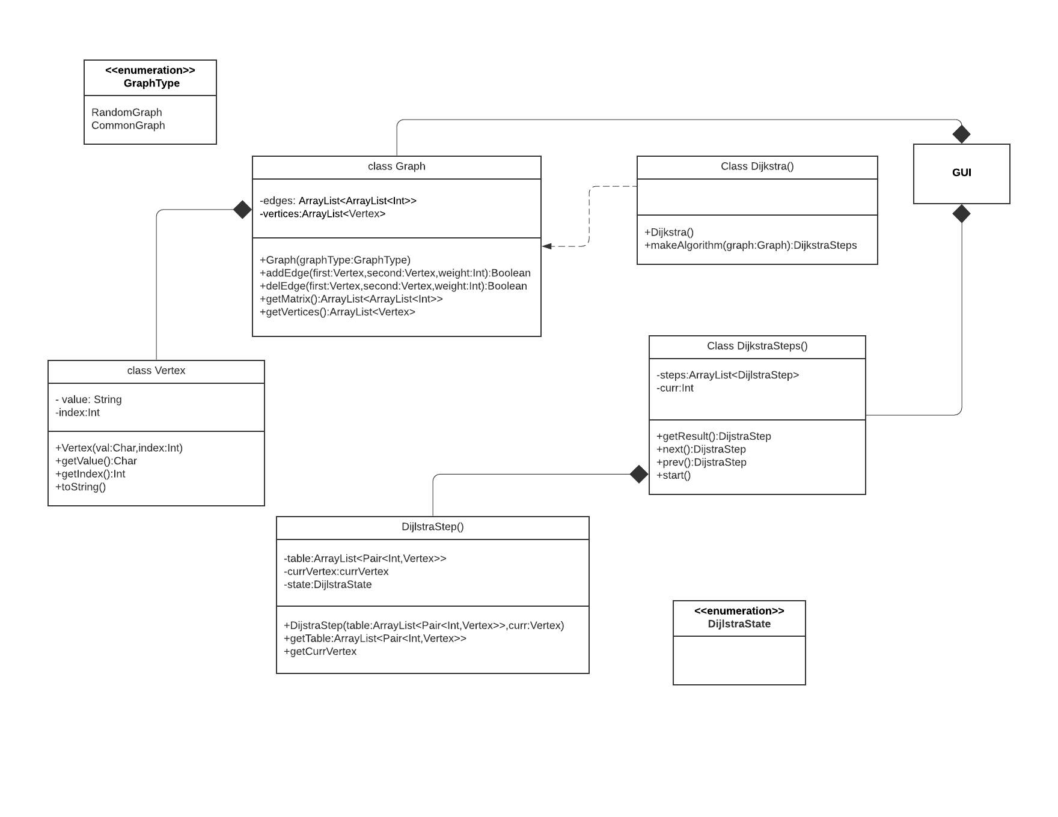
Рис. 3 - Диаграмма классов программы

4. тестирование

4.1. Тестирование графического интерфейса
Результаты тестирования представлены в табл. 1., табл. 2, табл. 3
Таблица 1 — результаты тестирования построения графа из файла
№ п/п | Входные данные | Выходные данные | Комментарий
1 | 3  7 2 1  0 0 1  3 2 1  a b c | Граф успешно построен | Корректный ввод
2 | -3  7 2 1  0 0 1  3 2 1  a b c | Заданое некорректное количестов вершин | Первая строка не является натуральным числом
3 | 3  7 2 1  0 0 1  3 2 1  a b c  d e f | Неверная структура файла | В файле присутствует лишняя строка
4 | 3  7 2 1  0 0 1 2  3 2 1  a b c | Неверный размер матрицы смежности | Матрица смежности не является квадратной размера n
5 | 3  7 2 1  0 -5 1  3 2 1  a b c | Матрица смежности содержит недопустимые значения | В матрице смежности есть не натуральные числа
6 | 3  7 2 1  0 5 1  3 2 1  a b | Ошибка считывания имен вершин: введено неверное количество вершин | В списке вершин введены не все вершины
7 | 3  7 2 1  0 5 1  3 2 1  a b b | Ошибка считывания имен вершин: введеные вершины содержат повторения | Список имен вершин содержит повторения

Таблица 2 — результаты тестирования добавления вершины при помощи интерфейса программы(при имеющемся графе из п/п 1 табл. 1)
№ п/п | Входные данные | Выходные данные | Комментарий
1 | d | Вершина добавлена | Корректное название для вершины
2 | с | Недопустимое имя вершины | Данная вершина уже существует

Таблица 3 — результаты тестирования добавления ребра при помощи интерфейса программы(при имеющемся графе из п/п 1 табл. 1)
№ п/п | Входные данные | Выходные данные | Комментарий
1 | b a 3 | Ребро добавлено | Корректно указаны две вершины и вес ребра
2 | b a -3 | Недопустимый вес ребра | В данном случае вес не может быть отрицательным
3 | b h 3 | Вершины указаны некорректно | Ребро между вершинами, одна из которых не существует в графе
4 | c a 5 | Ребро недопустимо | Между данными вершнами уже существует ребро с таким направлением

4.2. Второй подраздел третьего раздела

заключение

Кратко подвести итоги, проанализировать соответствие поставленной цели и полученного результата.

список использованных источников

Ниже представлены примеры библиографического описания, В качестве названия источника в примерах приводится вариант, в котором применяется то или иное библиографическое описание.
1. Иванов И. И. Книга одного-трех авторов. М.: Издательство, 2010. 000 с.
2. Книга четырех авторов / И. И. Иванов, П. П. Петров, С. С. Сидоров, В. В. Васильев. СПб.: Издательство, 2010. 000 с.
3. Книга пяти и более авторов / И. И. Иванов, П. П. Петров, С. С. Сидоров и др.. СПб.: Издательство, 2010. 000 с.
4. Описание книги под редакцией / под ред. И.И. Иванова СПб., Издательство, 2010. 000 с.
5. Иванов И.И. Описание учебного пособия и текста лекций: учеб. пособие. СПб.: Изд-во СПбГЭТУ «ЛЭТИ», 2010. 000 с.
6. Описание методических указаний / сост.: И.И. Иванов, П.П. Петров. СПб.: Изд-во СПбГЭТУ «ЛЭТИ», 2010. 000 с.
7. Иванов И.И. Описание статьи с одним-тремя авторами из журнала // Название журнала. 2010, вып. (№) 00. С. 000–000.
8. Описание статьи с четырьмя и более авторами из журнала / И. И. Иванов, П. П. Петров, С. С. Сидоров и др. // Название журнала. 2010, вып. (№) 00. С. 000–000.
9. Иванов И.И. Описание тезисов доклада с одним-тремя авторами / Название конференции: тез. докл. III международной науч.-техн. конф., СПб, 00–00 янв. 2000 г. / СПбГЭТУ «ЛЭТИ», СПБ, 2010, С. 000–000.
10. Описание тезисов доклада с четырьмя и более авторами / И. И. Иванов, П. П. Петров, С. С. Сидоров и др. // Название конференции: тез. докл. III международной науч.-техн. конф., СПб, 00–00 янв. 2000 г. / СПбГЭТУ «ЛЭТИ», СПБ, 2010, С. 000–000.
11. Описание электронного ресурса // Наименование сайта. URL: http://east-front.narod.ru/memo/latchford.htm (дата обращения: 00.00.2010).
12. ГОСТ 0.0–00. Описание стандартов. М.: Изд-во стандартов, 2010.
13. Пат. RU 00000000. Описание патентных документов / И. И. Иванов, П. П. Петров, С. С. Сидоров. Опубл. 00.00.2010. Бюл. № 00.
14. Иванов И.И. Описание авторефератов диссертаций: автореф. дисс. канд. техн. наук / СПбГЭТУ «ЛЭТИ», СПБ, 2010.
15. Описание федерального закона: Федер. закон [принят Гос. Думой 00.00.2010] // Собрание законодательств РФ. 2010. № 00. Ст. 00. С. 000–000.
16. Описание федерального постановления: постановление Правительства Рос. Федерации от 00.00.2010 № 00000 // Опубликовавшее издание. 2010. № 0. С. 000–000.
17. Описание указа: указ Президента РФ от 00.00.2010 № 00 // Опубликовавшее издание. 2010. № 0. С. 000–000.

приложение А
Название приложения
полный код программы должен быть в приложении, печатать его не надо

